Chuva de meteoros

Questão 1
A superfície da Lua tem várias crateras. Elas se formaram na superfície lunar há milhões de anos. Ao contrário da Terra, a Lua não possui uma atmosfera. Sem consultar livros ou Internet, usando apenas o seu pensamento, escreva suas hipóteses para a pergunta que está abaixo da foto da Lua!!!
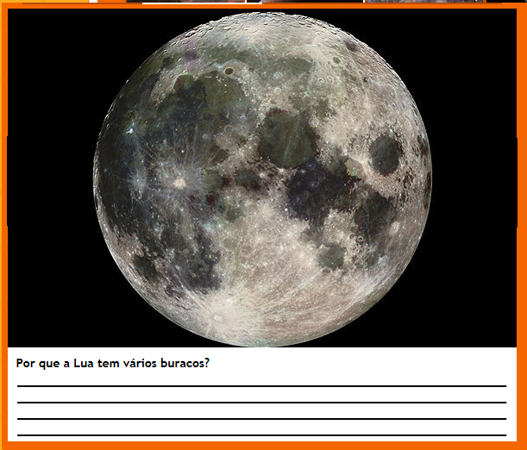

Questão 2
Você sabe o que é um cartoon? Trata-se de um desenho humorístico, sobre um determinado assunto.
Sobre o que estariam conversando os dois dinossauros neste momento? Explique!

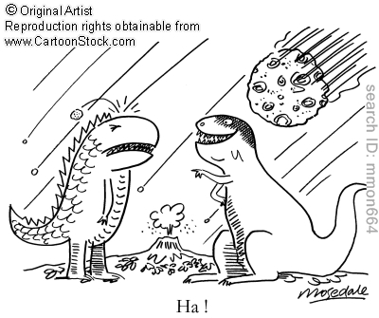

________________________________________________________________________________________________________________________________________________________________________________________________________________________________________________________________________________________________________________________________________________________________________________________________________________
Questão 3
Este foguete irá decolar daqui a dez segundos.
Faça a contagem regressiva, para que ele possa ser lançado, escrevendo os números nos quadrinhos.

Questão 4
Coloque estas cinco cenas na ordem em que foram filmadas.

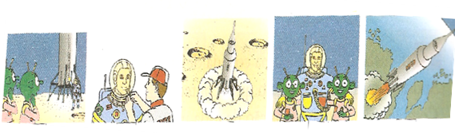

Questão 5
Meteoritos no Brasil
O maior deles é o Bendegó, de 5,36 toneladas, que foi encontrado perto de Monte Santo (BA), em 1784.
O segundo maior meteorito brasileiro, com cerca de 2,5 toneladas, foi achado no interior de Goiás.
Outros meteoritos importantes achados no Brasil foram o Putinga, no Rio Grande do Sul e (ver adiante) e o Santa Catarina, em Santa Catarina.

Observe, com muita atenção, o mapa do Brasil impresso na página a seguir. Leia os nomes dos Estados, da capital do Brasil,
Pinte, ou descreva a localização dos estados citados no texto acima.

